TRƯỜNG ĐẠI HỌC BÁCH KHOA
ĐẠI HỌC QUỐC GIA – THÀNH PHỐ HỒ CHÍ MINH



EE5303 Advanced Digital IC Design
ĐỀ TÀI: DESIGN I2C MASTER CONTROLLER
LỚP: CH01 - NHÓM - HK 252

Giảng viên hướng dẫn: TS. Trương Quang Vinh

Họ và tên | MSHV
Nguyễn Thái Thanh Bình | 2570175
Vũ Tiến Giang | 2570188
Phạm Huy Thanh | 2570317
Trần Phan Quang Tân | 2570657
Nguyễn Minh Đức | 2570662

Yêu Cầu Đề Tài
  - Mục tiêu thiết kế
- Thiết kế bộ điều khiển I2C Master tuân thủ chuẩn I2C dựa trên kiến trúc RD1139 của Lattice Semiconductor.
- Hỗ trợ tốc độ 100 kHz (Standard Mode) và 400 kHz (Fast Mode).
- Hỗ trợ các chế độ:
- Ghi dữ liệu (Write)
- Đọc dữ liệu (Read)
- Địa chỉ slave 7-bit
- Tạo và xử lý đầy đủ START, STOP, ACK/NACK, repeated START.
- Đảm bảo hoạt động ổn định khi tích hợp vào SoC hoặc FPGA.
  - Ràng buộc thiết kế
- Hoạt động theo chuẩn I2C:
- Tốc độ: 100 kHz (Standard), 400 kHz (Fast Mode).
- SDA phải thay đổi khi SCL = LOW.
- START condition: SDA đi từ HIGH → LOW khi SCL = HIGH.
- STOP condition: SDA đi từ LOW → HIGH khi SCL = HIGH.
- Tín hiệu SDA và SCL là open-drain (Inout).
- Hoạt động ổn định ở xung clock hệ thống 32 MHz.
- Được mô tả bằng Verilog/SystemVerilog HDL với testbench có sẵn.

Mô Tả Thiết Kế

Kiến trúc tổng thể
Thiết kế bao gồm các module chính sau (được mô tả trong sơ đồ khối Figure 1):
- Processor Interface
- I2C Master Control FSM
- I2C Bus Control FSM
- Clock Generator & Synchronizer
- Tx Data FSM & Rx Data FSM
- Start condition generate logic
- Stop condition detect logic
- Acknowledge generate detect logic
Hai FSM là thành phần quan trọng nhất:
- I2C Master Control FSM: điều khiển quá trình gửi/nhận từng byte.
- I2C Bus Control FSM: xử lý START, STOP, ACK và đồng bộ clock.
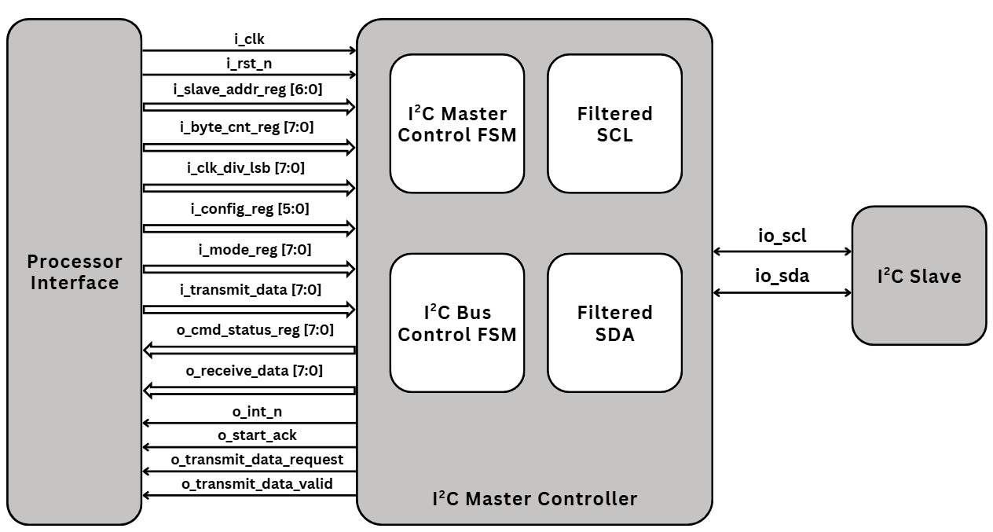
Figure 1. I²C Master Controller Block Diagram
Table 1. I2C Master Controller Pin Description
Signal | Width | Type | Description
i_clk | 1 | Input | System clock operating at 32 MHz.
i_rst_n | 1 | Input | Asynchronous active-low system reset.
i_slave_addr_reg | 8 | Input | 7-bit I²C slave address + R/W bit.
i_byte_cnt_reg | 8 | Input | Sets the number of data bytes to be read or written for the I2 C transaction.
i_clk_div_lsb | 8 | Input | Sets the lower byte of the clock divider that is used to generate SCL from CLK. The upper three bits are located in the mode register.
i_config_reg | 6 | Input | Used to configure the I2 C Master Controller (see Table 3).
i_mode_reg | 8 | Input | Sets the various modes of operation like speed, read/write (see Table 3).
i_transmit_data | 8 | Input | Data to be transmitted over the SDA line to the I2 C slave.
o_cmd_status_reg | 8 | Output | Lets the user know the status of the operation, I2 C bus (see Table 3).
o_receive_data | 8 | Output | Received data bus
o_int_n | 1 | Output | Active-low processor interrupt.
o_start_ack | 1 | Output | Acknowledge to the start bit provided by the user through i_config_reg.
o_transmit_data_request | 1 | Output | Lets the user know that transmit data is required.
o_received_data_valid | 1 | Output | A ‘1’ corresponds to valid data availability on the o_receive_data line.
io_scl | 1 | Inout | I²C clock line.
io_sda | 1 | Inout | I²C data line.

Mô tả các thanh ghi
Table 2. Register Description
Thanh ghi | Chức năng
i_slave_addr_reg | Địa chỉ 7-bit của slave.
i_byte_cnt_reg | Số byte cần truyền/nhận.
i_clk_div_lsb + i_mode_reg[2:0] | Bộ chia clock tạo SCL.
i_config_reg | Dùng để cấu hình I²C Master Controller.
o_cmd_status_reg | Dùng để theo dõi trạng thái hiện tại của I²C Master Controller.
Table 3. Register List
Port/Bit | 7 | 6 | 5 | 4 | 3 | 2 | 1 | 0
i_slave_addr_reg |  | SADR[6] | SADR[6] | SADR[6] | SADR[6] | SADR[6] | SADR[6] | SADR[6]
i_byte_cnt_reg | BCNT[7] | BCNT[7] | BCNT[7] | BCNT[7] | BCNT[7] | BCNT[7] | BCNT[7] | BCNT[7]
i_clk_div_lsb | DIV[7] | DIV[7] | DIV[7] | DIV[7] | DIV[7] | DIV[7] | DIV[7] | DIV[7]
i_config_reg |  |  | RESET | ABORT | TX_IE | RX_IE | INT_CLR | START
i_mode_reg | BPS[1] | BPS[0] |  | ACK_POL | RW_MODE | DIV[10] | DIV[10] | DIV[10]
o_cmd_status_reg | I2C_BUSY | TX_DONE | RX_DONE | TX_ERR | RX_ERR | ABORT_ACK
Unimplemented
Undefined
Table 4. Register Bit Descriptions
Register Bit | Description
i_slave_addr_reg[7:0] | 7-bit slave address + R/W bit.
I_byte_cnt_reg[7:0] | Sets the number of data bytes to be written or read for the I2 C transaction. For example, set the register to ‘8’ to transfer eight data bytes.
i_clk_div_lsb[7:0] | Sets the lower byte of the clock divider that is used to generate SCL from CLK. The upper three bits are located in the Mode Register. Please note that DIV[0] is not used since only even DIV values are supported.
i_config_reg[5] - RESET | Writing a ‘1’ will reset this I2 C Master Controller.
i_config_reg[4] - ABORT | Writing a ‘1’ will stop the current I2 C transaction in progress. This bit is cleared by the ABORT_ACK status bit in the Command Status Register.
i_config_reg[3] - TX_IE | Set this bit high to enable interrupt generation on transmit completion and a STOP is issued, or on any error.
i_config_reg[2] - RX_IE | Set this bit high to enable interrupt generation on receive completion and a STOP is issued, or on any error.
i_config_reg[1] - INT_CLR | Writing a ‘1’ will clear all bits in the Command Status Register except the I2C_BUSY bit. Write a ‘0’ to clear this bit.
i_config_reg[0] - START | Write a ‘1’ to start an I2 C transaction. This bit is auto-cleared after the master has successfully arbitrated and acquired the I2 C bus.
i_mode_reg[7:6] - BPS[1:0] | Selects the I2 C speed mode (2’b00 = standard, 2’b01 = fast, others are reserved)
i_mode_reg[4] - ACK_POL | Sets the behavior of ACK during the last byte of a master read transaction. This bit should be ‘0’ for ACK and ‘1’ for NACK. If a repeat START is not used, this bit should be set to ‘1’ (NACK) for I2 C compliance.
i_mode_reg[3] | RW_MODE – Sets the read or write operation on the I2 C bus (‘0’ = write, ‘1’ = read).
i_mode_reg[2:0] | DIV[10:8] – The upper three bits of the clock divide facto.
o_cmd_status_reg[7] | I2C_BUSY – This read-only status bit indicates that the bridge is busy performing a data transaction and a STOP has not been issued. This bit reflects the state of the I2 C bus and cannot be cleared by the user.
o_cmd_status_reg[6] - TX_DONE | This read-only status bit indicates that the I2 C write operation issued has been completed, but the STOP condition may still be in progress.
o_cmd_status_reg[5] - RX_DONE | This read-only status bit indicates that the I2 C read operation issued has been completed, but the STOP condition may still be in progress.
o_cmd_status_reg[4] - TX_ERR | This read-only status bit indicates that an error has occurred during the I2 C write operation.
o_cmd_status_reg[3] - RX_ERR | This read-only status bit indicates that an error has occurred during the I2 C read operation.
o_cmd_status_reg[2] - ABORT_ACK | This read-only status bit indicates that the ABORT command has been completed. The user should clear the proper FIFO and status bits afterwards.

Nguyên Lý Hoạt Động

Quá trình ghi (Master Transmit)
- Sau khi reset lần đầu, viết TX_IE trong i_config_reg để cho phép ngắt giao dịch ghi.
- Viết BPS (clock speed), ACK_POL (hành vi ACK bit), slave_addr_reg (địa chỉ slave), clk_div_lsb (số bị chia clock).
- Viết START = 1 trong i_config_reg để bắt đầu giao dịch.
- I2C_BUSY được set lên trước khi START bị auto-clear.
- Trình tự:
  - START.
  - Gửi địa chỉ + bit R/W = 0 cho giao dịch ghi.
  - Slave trả lại ACK địa chỉ.
  - Ghi từng byte dữ liệu.
  - Slave trả lại ACK mỗi byte dữ liệu (ACK = 0 mới được ghi tiếp).
  - STOP
- TX_DONE được set sau khi byte cuối được gửi.
- Clear data và status bits (I2C_BUSY chỉ clear khi STOP hoàn tất).

Quá trình đọc (Master Receive)
- Tương tự truyền, nhưng bit R/W = 1.
- Byte dữ liệu từ slave được lấy vào o_receive_data, với o_received_data_valid = 1.
- Khi byte cuối đến, RX_DONE được set.
- Clear data và status bits (I2C_BUSY chỉ clear khi STOP hoàn tất).

Repeated START
- Cho phép truy cập thanh ghi bên trong slave.
- Trong lần START thứ hai, phải giữ nguyên địa chỉ slave.
- Lặp lại trình tự START mà không cần tạo STOP giữa chừng.

Sơ Đồ RTL
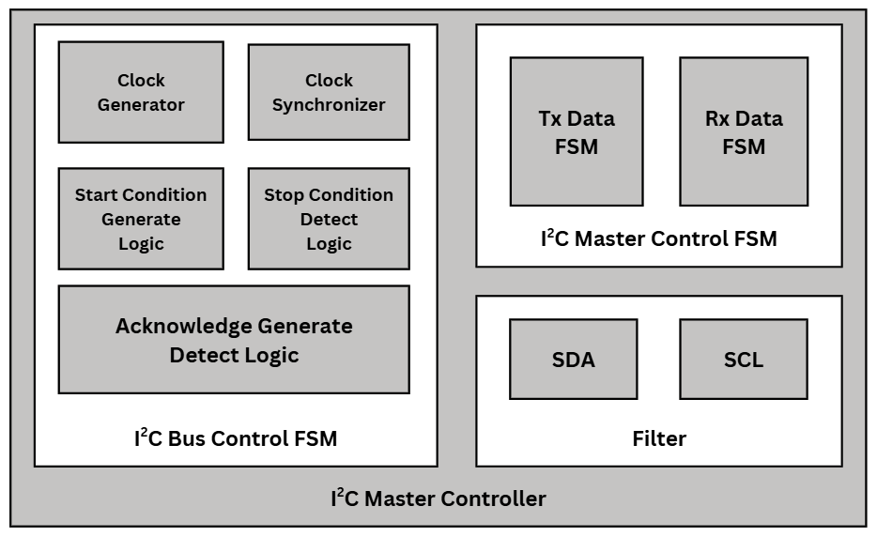
Figure 2. I²C Master Controller Functional Block Diagram
  - Clock Generator/Synchronizer
- Dựa trên i_clk_div_lsb và i_mode_reg[2:0] để tạo tần số SCL.
- Đồng bộ hóa xung clock giữa master và slave theo cơ chế “clock stretching”.
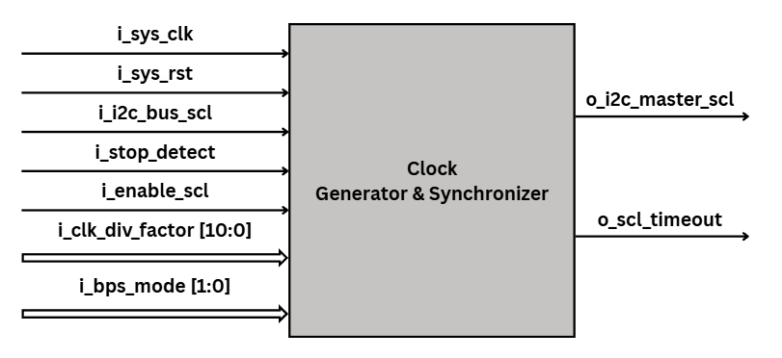
Figure 3. Clock Generator and Synchronizer Block Diagram
  - I²C Bus Control FSM
- Sinh START/STOP theo điều kiện SDA thay đổi khi SCL HIGH.
- Phát hiện START/STOP do slave tạo (multi-master).
- Sinh/nhận ACK theo từng byte.
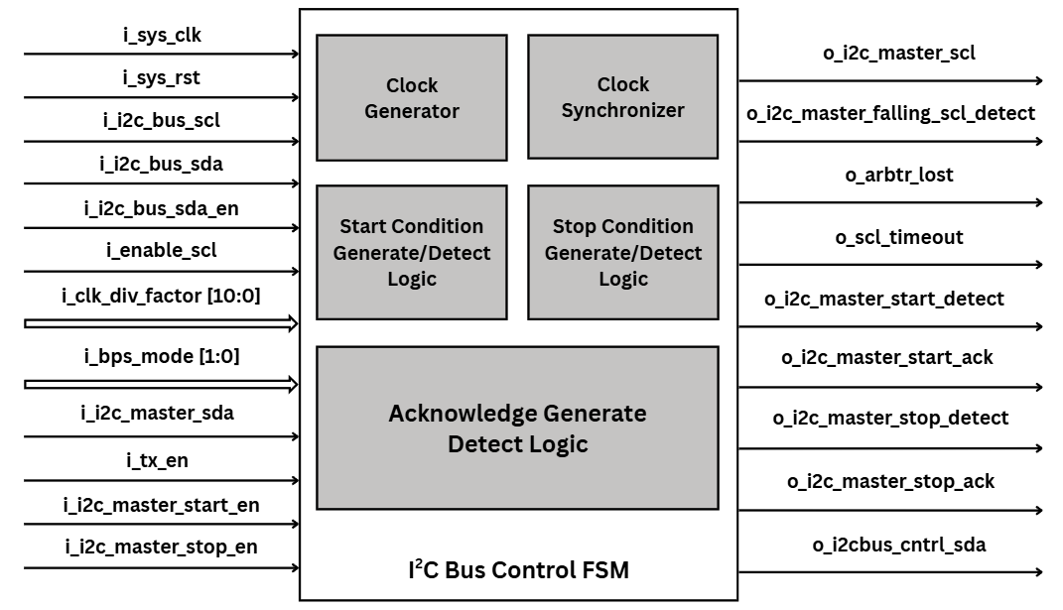
Figure 4. I²C Bus Control FSM Block Diagram
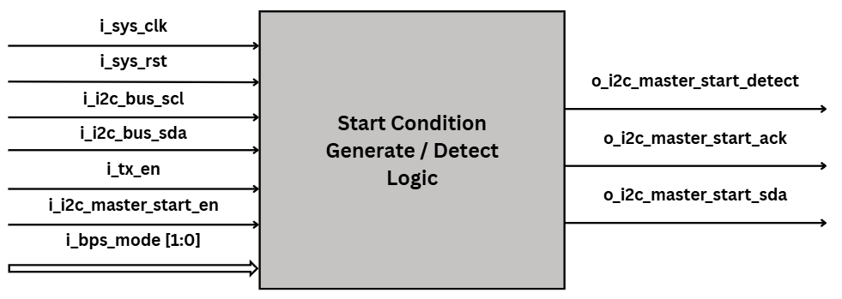
Figure 5. Start Condition Generate/Detect Logic Block Diagram
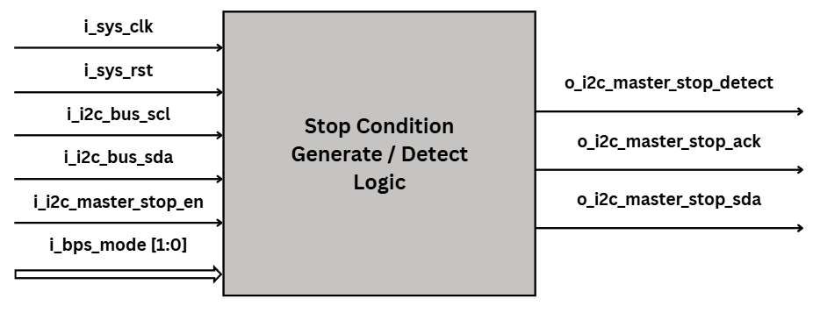
Figure 6. Stop Condition Generate/Detect Logic Block Diagram
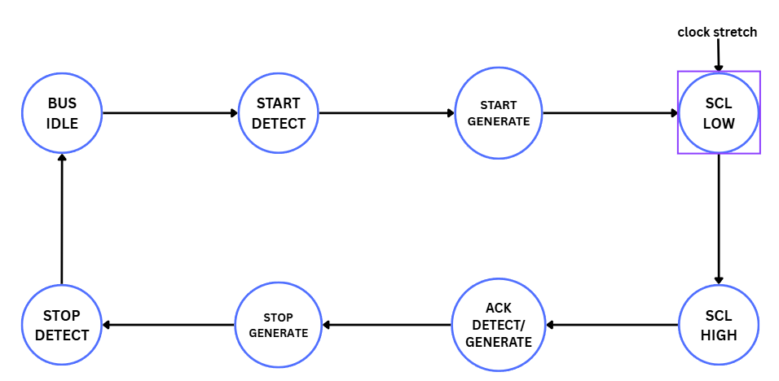
Figure 7. I²C Bus Control FSM Diagram
  - I²C Master Control FSM
FSM Chính điều khiển byte-level:
- IDLE
- START
- SEND_ADDR
- ADDR_ACK
- TX_DATA/RX_DATA
- DATA_ACK
- STOP
- DONE
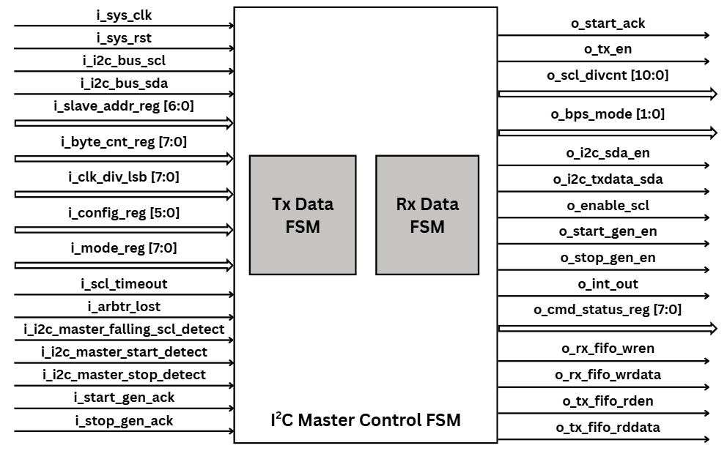
Figure 8. I²C Master Control FSM Block Diagram
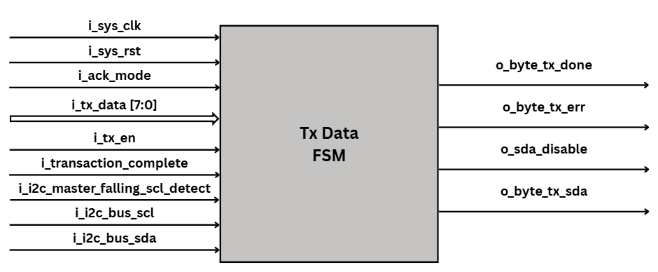
Figure 9. Tx Data FSM Block Diagram
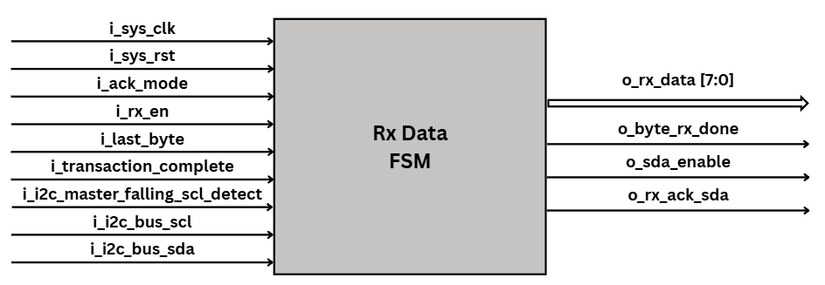
Figure 10. Rx Data FSM Block Diagram
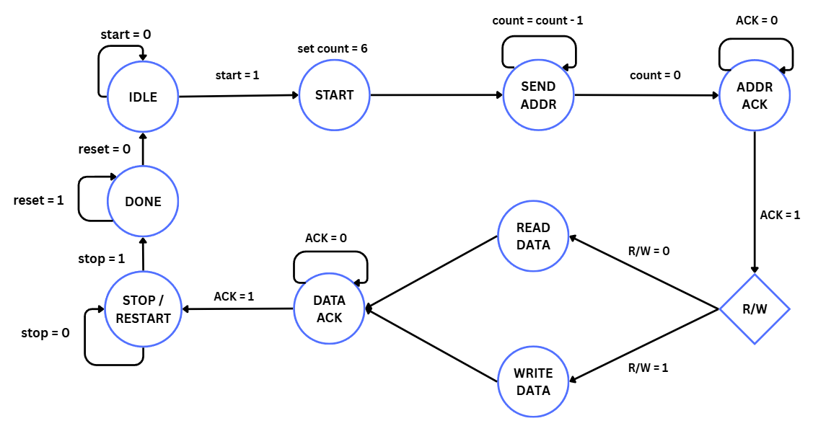
Figure 11. I²C Master Control FSM Diagram

Mô Phỏng Thiết Kế
  - Môi trường mô phỏng
Testbench Verilog có sẵn trong RD1139. Gồm mô phỏng đọc và ghi dữ liệu, cũng như repeated start.
  - Kịch bản mô phỏng
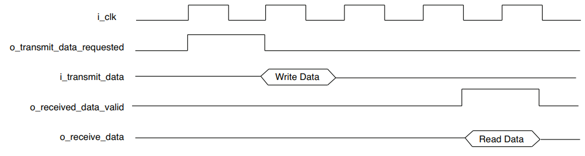
Figure 12. Timing Diagram for Read and Write Data Transfer
    - Transmit Operation
Quan sát các tín hiệu:
- START (start_ack).
- Địa chỉ (touch_sda) + R/W bit (= 0) + ACK (touch_sda).
- Byte truyền (touch_sda).
- STOP (touch_int_n).
Kết quả mong đợi:
- o_transmit_data_requested được kích hoạt trước mỗi byte.
- TX_DONE = 1 sau byte cuối (o_cmd_status_reg[6]).
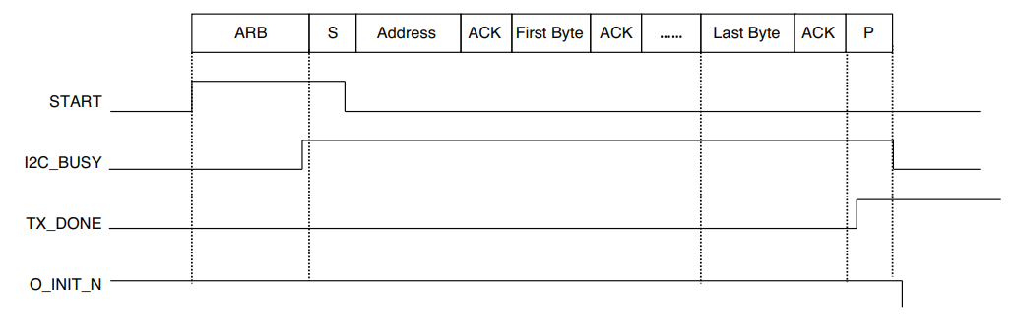
Figure 13. Master Transmit Operation
    - Receive Operation
Quan sát:
- START (start_ack).
- Địa chỉ (touch_sda) + R/W bit (= 1) + ACK (touch_sda).
- Dữ liệu nhận o_receive_data
- STOP
Kết quả mong đợi:
- o_receive_data_valid = 1 khi dữ liệu hợp lệ.
- RX_DONE = 1 sau byte cuối.
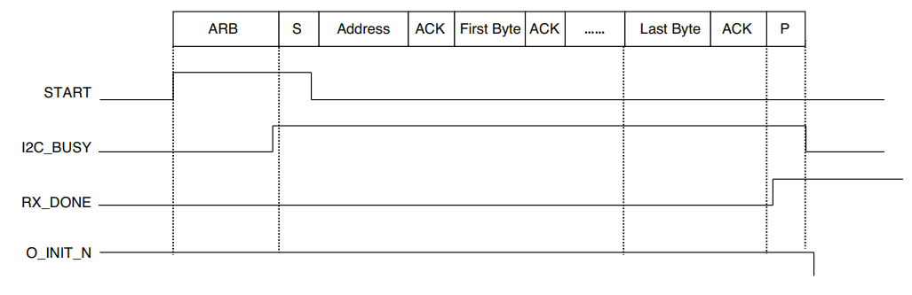
Figure 14. Master Receive Operation
    - Repeated START
- Tạo START → Gửi địa chỉ → ACK.
- Không tạo STOP.
- Tạo START lần hai.
- Slave trả dữ liệu.
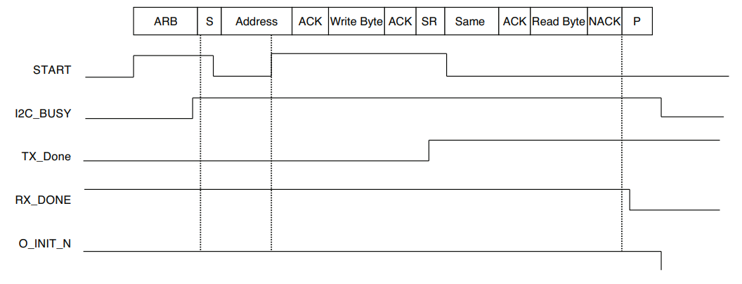
Figure 15. Repeated Start Operation
  - Waveform
Testcase 1: Write 2 bytes
- Start transmission
- o_start_ack = 1'b1 sau khi ghi i_config_reg = 6'b001001.
- Address transmit
- touch_sda truyền giá trị slave_addr_reg và R/W bit (0 để ghi).
- touch_sda nhận lại bit ACK = 0 để tiếp tục truyền byte dữ liệu.
- Data transmit
- o_transmit_data_request = 1'b1 để yêu cầu dữ liệu.
- Khi o_transmit_data_request = 1'b1, touch_sda truyền đúng giá trị i_transmit_data.
- Slave gửi trả data ACK bit (0 để tiếp tục giao dịch).
- Stop transmission
- Sau khi i_config_reg = 6'b001000, bus phải idle (không còn o_transmit_data_request = 1'b1).
- Interrupt detect
- o_int_n = 1'b0 (negedge) để báo có ngắt từ slave.
- Interrupt clear
- Sau khi ghi i_config_reg = 6'b000010 và i_transmit_data = 8'h00, tín hiệu o_int_n = 1'b1 trở lại mức cao.
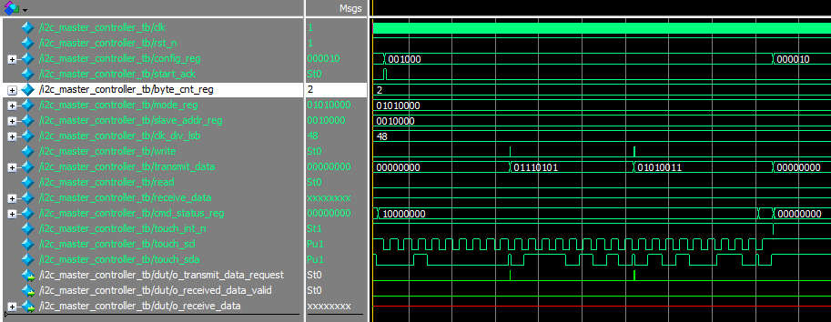
Figure 16. I²C Master Controller Write 2 bytes Waveform
Testcase 2: Read 1 byte
- Start transmission
- o_start_ack = 1'b1 sau khi ghi i_config_reg = 6'b000101.
- Address transmit
- touch_sda truyền giá trị slave_addr_reg và R/W bit (1 để đọc).
- touch_sda nhận lại bit ACK = 0 để tiếp tục truyền byte dữ liệu.
- Data receive
- o_received_data_valid = 1'b1 để báo dữ liệu hợp lệ.
- Khi o_received_data_valid = 1'b1, giá trị o_receive_data phải bằng dữ liệu từ slave.
- Slave gửi trả data ACK bit (0 để tiếp tục giao dịch).
- Stop transmission
- Sau khi nhận dữ liệu, ghi i_config_reg = 6'b000000 để clear start bit.
- Bus phải idle (không còn o_received_data_valid = 1'b1).
- Interrupt detect
- o_int_n = 1'b0 (negedge) để báo có ngắt từ slave.
- Interrupt clear
- Sau khi ghi i_config_reg = 6'b000010, tín hiệu o_int_n = 1'b1 trở lại mức cao.
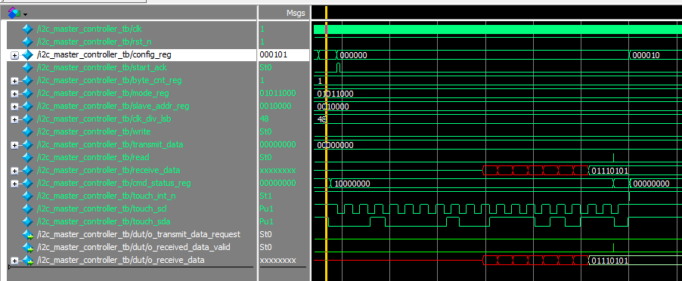
Figure 17. I²C Master Controller Read 1 byte Waveform

Testcase 3: Write with ABORT – Transmit Error
- Start transmission
- o_start_ack = 1'b1 sau khi ghi i_config_reg = 6'b001001.
- Address transmit
- touch_sda truyền giá trị slave_addr_reg và R/W bit (0 để ghi).
- touch_sda nhận lại bit ACK = 0 để tiếp tục truyền byte dữ liệu.
- Data transmit
- o_transmit_data_request = 1'b1 để yêu cầu dữ liệu.
- Khi o_transmit_data_request = 1'b1, touch_sda truyền đúng giá trị i_transmit_data.
- Slave gửi trả data ACK bit (0 để tiếp tục giao dịch).
- Abort config
- Sau khi TX_DONE = 1, ghi i_config_reg = 6'b010000.
- Tiếp tục ghi địa chỉ slave + R/W bit (0) + ACK bit và bị ngắt khi interrupt.
- Interrupt detect
- o_int_n = 1'b0 (negedge) để báo có ngắt từ slave.
- Interrupt clear
- Sau khi ghi i_config_reg = 6'b000010 và i_transmit_data = 8'h00, tín hiệu o_int_n = 1'b1 trở lại mức cao.
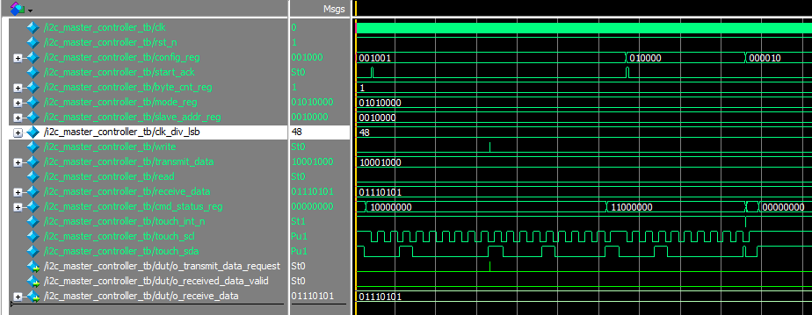
Figure 18. I²C Master Controller Write with ABORT Waveform
Testcase 4: Repeated START Read (late START deasserted)
- Start first transmission
- o_start_ack = 1'b1 sau khi ghi i_config_reg = 6'b000101.
- Address transmit
- touch_sda truyền giá trị slave_addr_reg và R/W bit (1 để đọc).
- touch_sda nhận lại bit ACK = 0 để tiếp tục truyền byte dữ liệu.
- Data receive
- o_received_data_valid = 1'b1 để báo dữ liệu hợp lệ.
- Khi o_received_data_valid = 1'b1, giá trị o_receive_data phải bằng dữ liệu từ slave.
- Slave gửi trả data ACK bit (0 để tiếp tục giao dịch).
- Second transmission
- Sau khi RX_DONE = 1, ghi i_config_reg = 6'b000000 để clear bit START nhưng do tắt trễ nên thực hiện thêm 1 giao dịch đọc nữa.
- Truyền lại địa chỉ và dữ liệu như giao dịch đọc đầu tiên.
- Interrupt detect
- o_int_n = 1'b0 (negedge) để báo có ngắt từ slave.
- Interrupt clear
- Sau khi ghi i_config_reg = 6'b000010, tín hiệu o_int_n = 1'b1 trở lại mức cao.
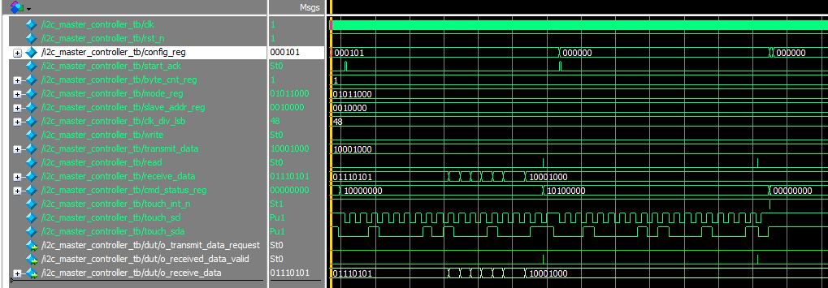
Figure 19. I²C Master Controller Read twice Waveform
Testcase 5: Repeated START Write 2 bytes (late START deasserted)
- Start first transmission
- o_start_ack = 1'b1 sau khi ghi i_config_reg = 6'b001001.
- Address transmit
- touch_sda truyền giá trị slave_addr_reg và R/W bit (0 để ghi).
- touch_sda nhận lại bit ACK = 0 để tiếp tục truyền byte dữ liệu.
- Data transmit (2 bytes)
- o_transmit_data_request = 1'b1 để yêu cầu dữ liệu.
- Khi o_transmit_data_request = 1'b1, touch_sda truyền đúng giá trị i_transmit_data.
- Slave gửi trả data ACK bit (0 để tiếp tục giao dịch).
- Second transmission
- Sau khi TX_DONE = 1, ghi i_config_reg = 6'b001000 để clear bit START nhưng do tắt trễ nên thực hiện thêm giao dịch ghi 2 bytes một lần nữa.
- Truyền lại địa chỉ và 2 bytes dữ liệu như giao dịch đầu tiên.
- Interrupt detect
- o_int_n = 1'b0 (negedge) để báo có ngắt từ slave.
- Interrupt clear
- Sau khi ghi i_config_reg = 6'b000010, tín hiệu o_int_n = 1'b1 trở lại mức cao.
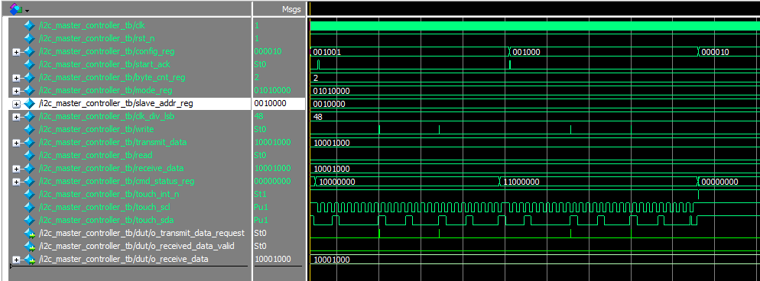
Figure 19. I²C Master Controller Write 2 bytes twice Waveform
Testcase 6: Repeated START Write then Read (2 bytes)
- Start first transmission
- o_start_ack = 1'b1 sau khi ghi i_config_reg = 6'b001001.
- i_mode_reg = 8’b01010000 (R/W bit = 0) để thực hiện giao dịch ghi trước.
- Address transmit
- touch_sda truyền giá trị slave_addr_reg và R/W bit (0 để ghi).
- touch_sda nhận lại bit ACK = 0 để tiếp tục truyền byte dữ liệu.
- Data transmit (2 bytes)
- o_transmit_data_request = 1'b1 để yêu cầu dữ liệu.
- Khi o_transmit_data_request = 1'b1, touch_sda truyền đúng giá trị i_transmit_data.
- Slave gửi trả data ACK bit, o_received_data_valid = 1'b1 mỗi byte.
- Second transmission
- i_mode_reg = 8’b01011000 (R/W bit = 1) để thực hiện giao dịch đọc sau.
- Sau khi TX_DONE = 1, ghi i_config_reg = 6'b001000 để clear bit START.
- Truyền lại địa chỉ và đọc 2 bytes dữ liệu đã viết trước đó.
- Interrupt detect
- o_int_n = 1'b0 (negedge) để báo có ngắt từ slave.
- Interrupt clear
- Sau khi ghi i_config_reg = 6'b000010, tín hiệu o_int_n = 1'b1 trở lại mức cao.
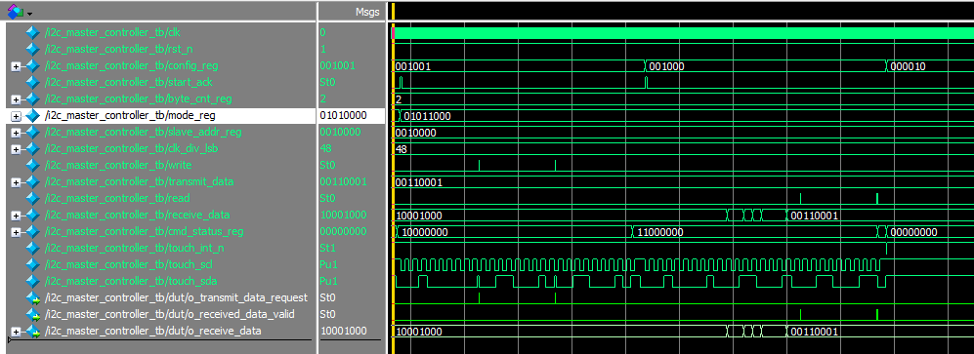
Figure 20. I²C Master Controller Repeated START Write then Read Waveform

References
[1] Lattice Semiconductor (2015). I2C Master Controller, Reference Design RD1139.

